**河北安丰钢铁集团有限公司360m²烧结机余热节能降碳项目**

# 通用仪表竞争性谈判采购公告

一、采购编号： WB25056CG2025072200739

二、项目名称：河北安丰钢铁集团有限公司360m²烧结机余热节能降碳项目

三、采购内容：

**1、采购设备： 通用仪表 1批**

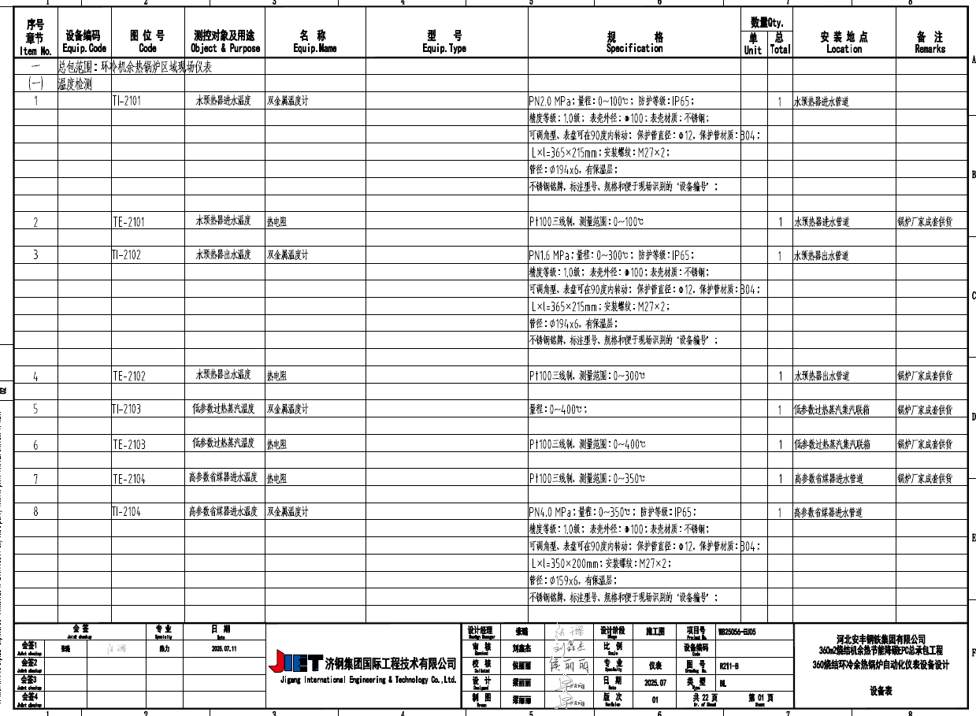

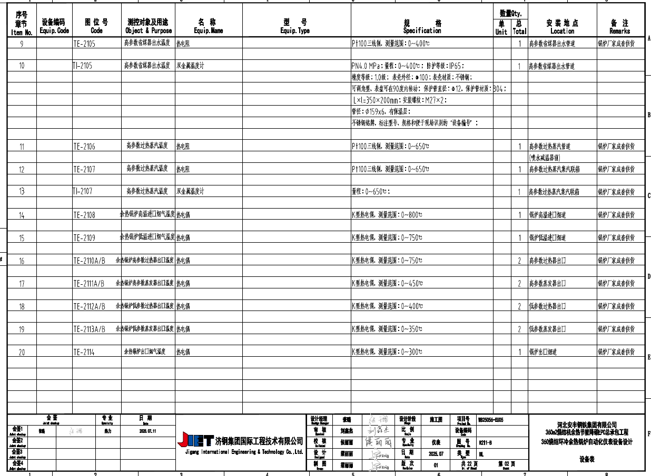

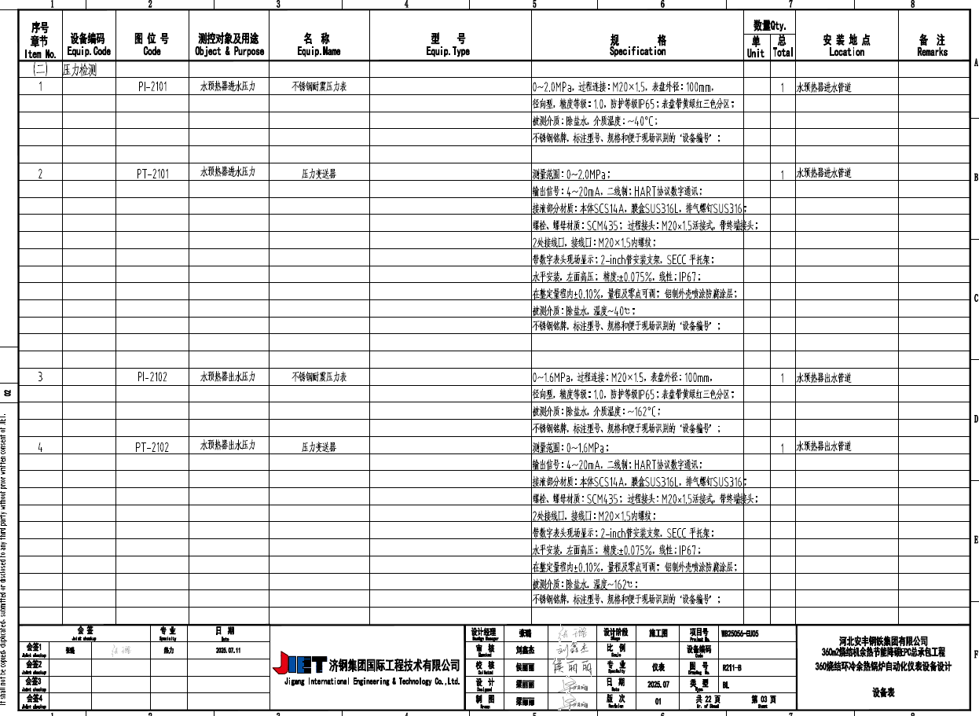

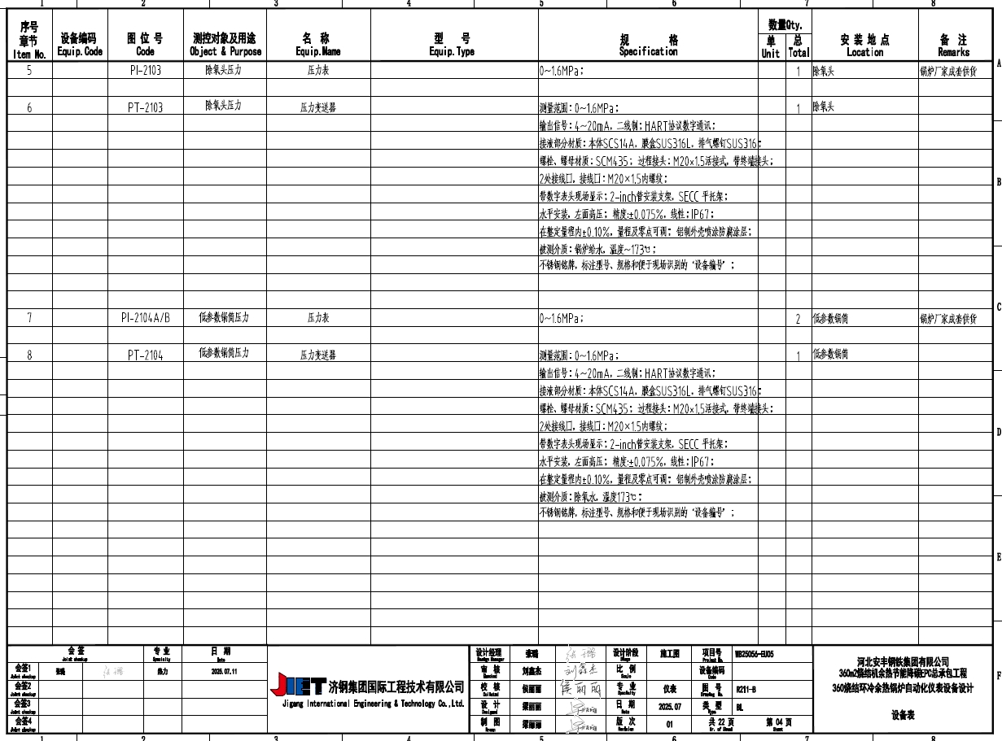

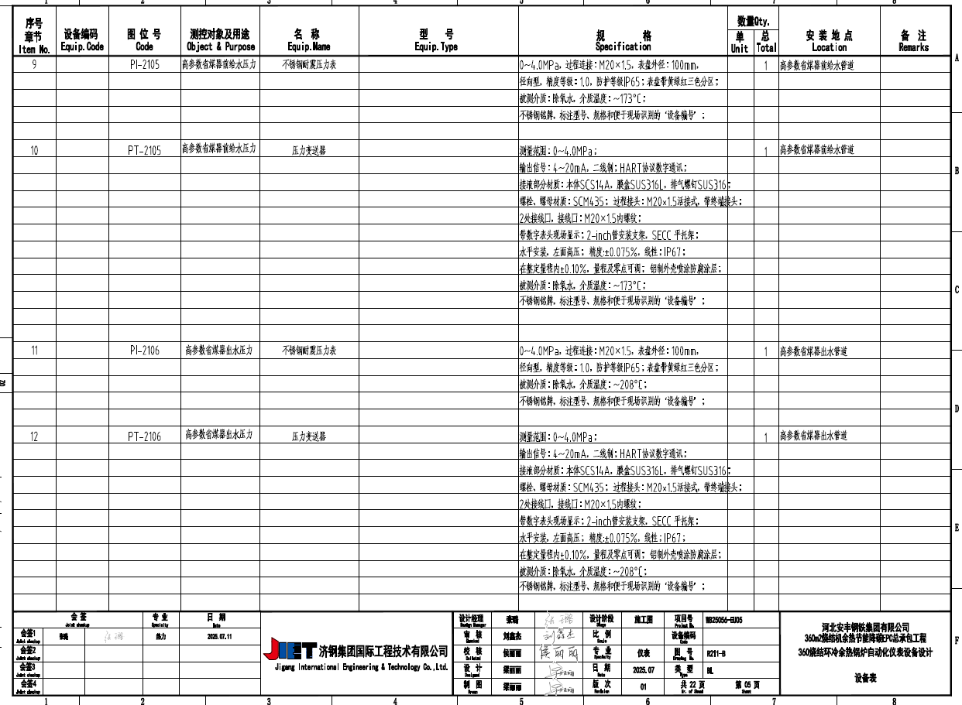

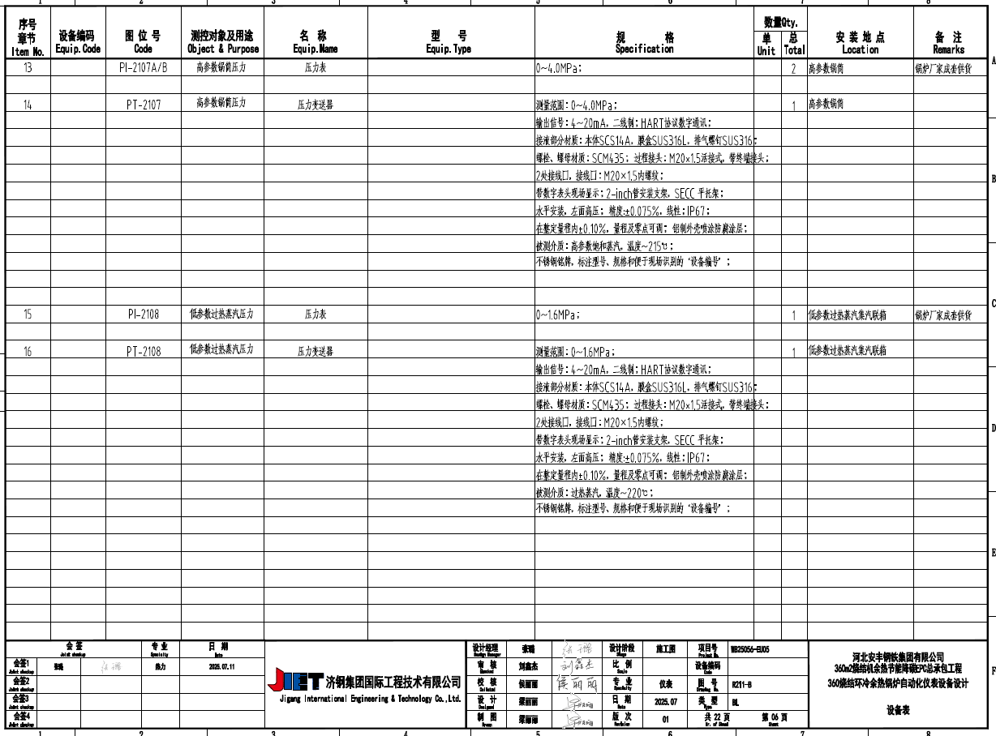

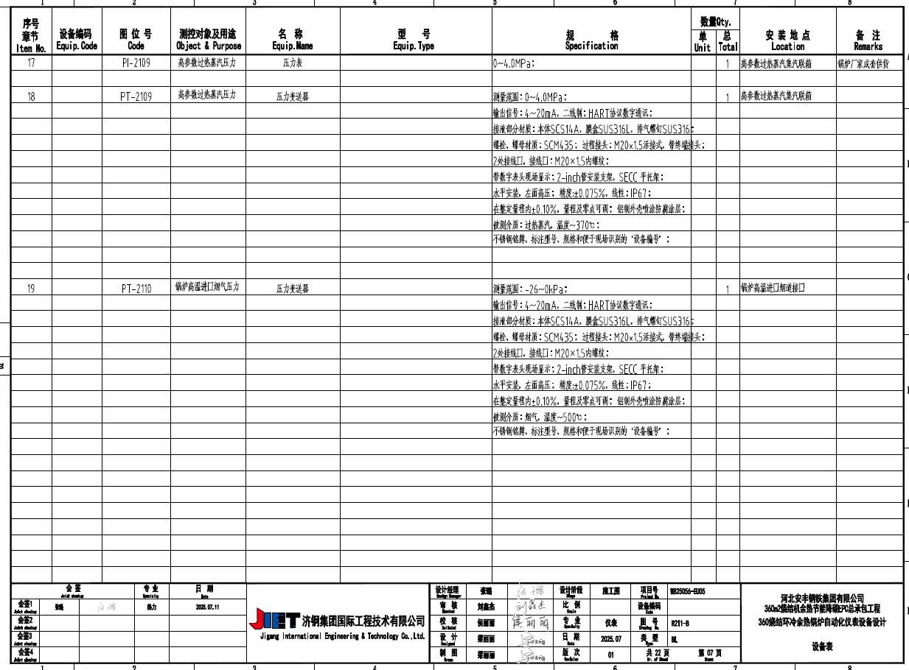

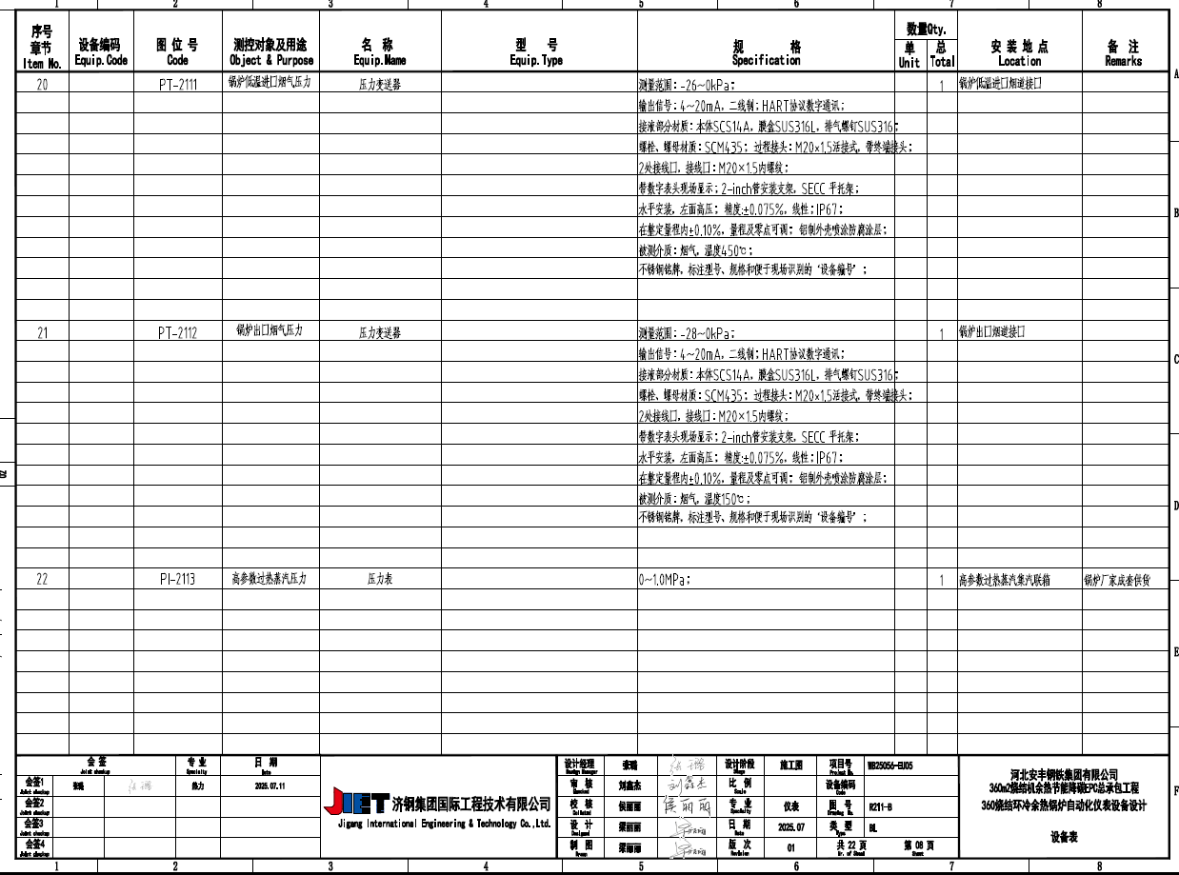

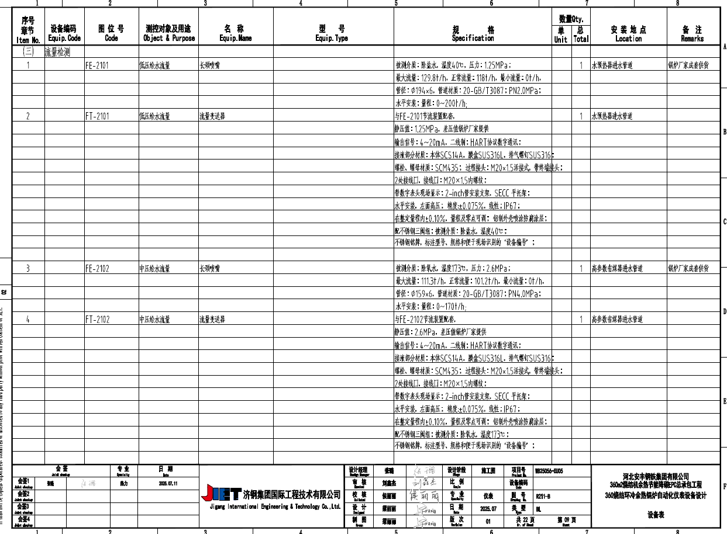

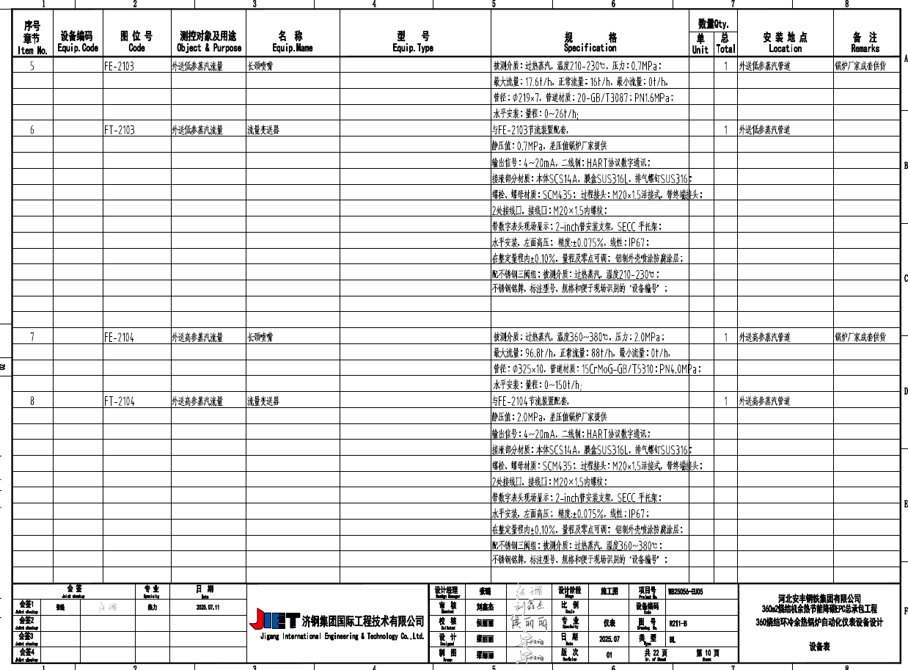

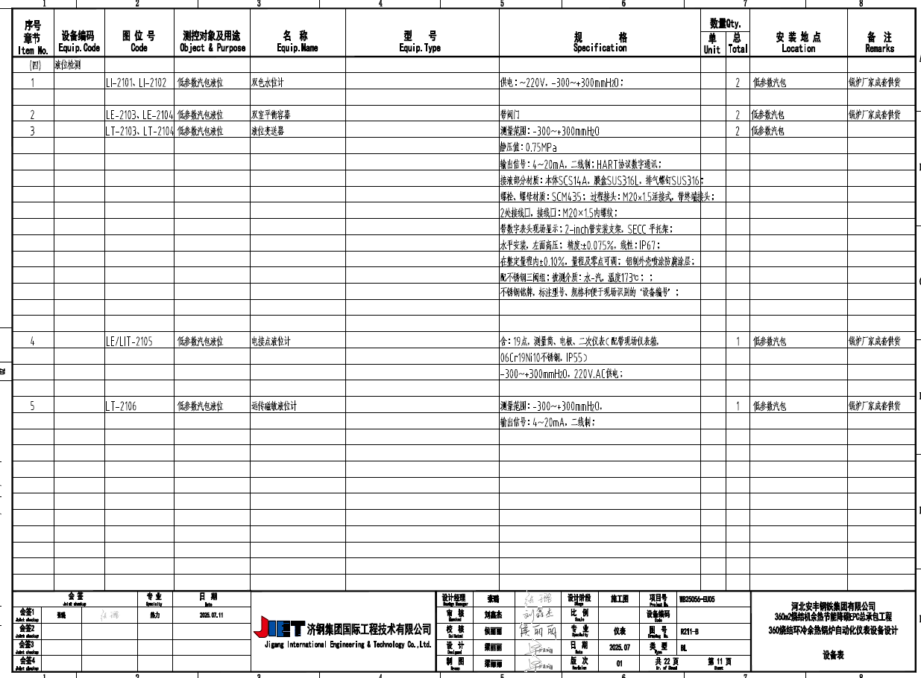

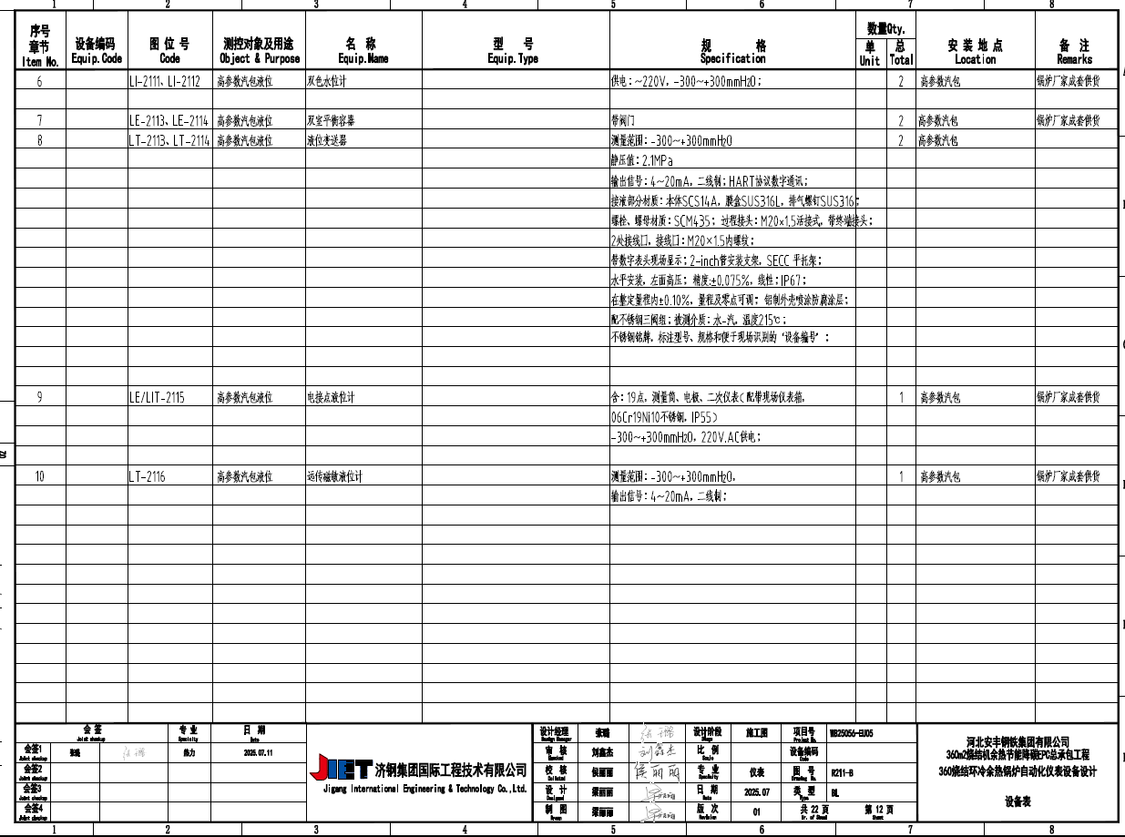

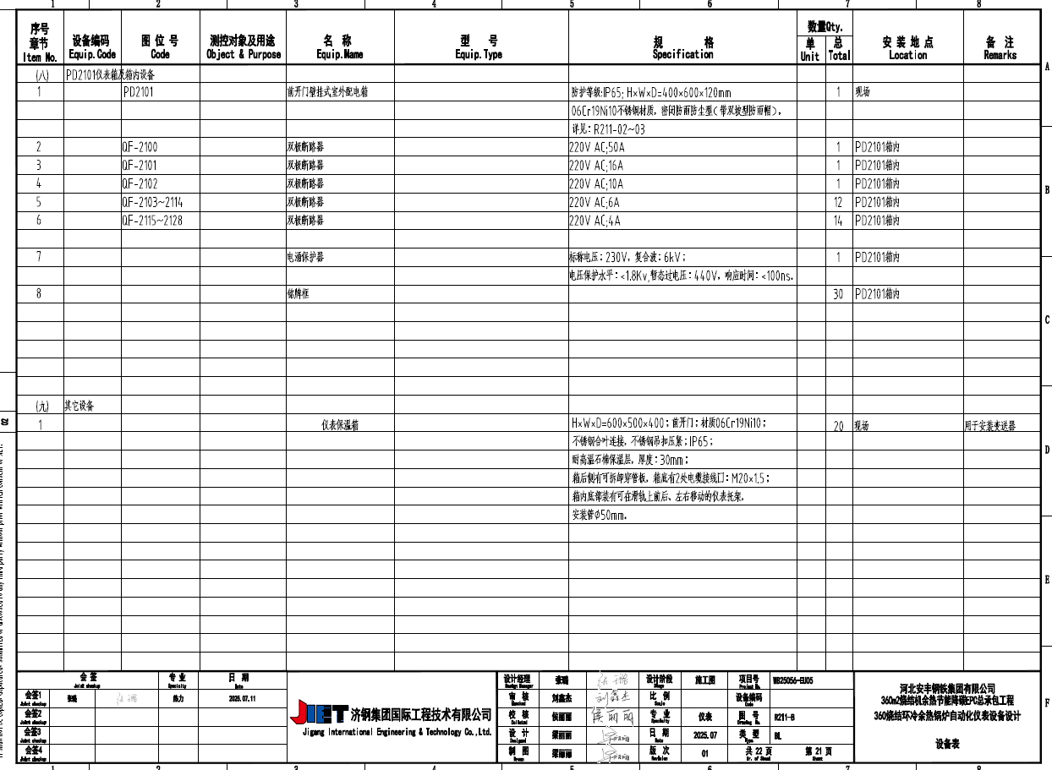

**具体供货范围、技术要求及参数等详见设备采通单（WB25056-EU05_R005）。**

**通用仪表品牌短名单：**

|  |  |  |  |
| --- | --- | --- | --- |
| 15 | 热电偶、热电阻、双金属温度计、就地压力表 | 重庆川仪自动化股份有限公司 |  |
| 上海自动化仪表股份有限公司 |  |
| 江苏红光仪表厂有限公司 |  |
| 安徽天康（集团）股份有限公司 |  |
| 16 | 流量计 | 重庆横河川仪有限公司 |  |
| 浙江迪元仪表有限公司 |  |
| 科隆测量仪表（上海）有限公司 |  |
| 安徽天康（集团）股份有限公司 |  |
| 17 | 压力（差压）变送器 | 重庆川仪有限公司EJA系列 |  |
| 罗斯蒙特 |  |
| E+H |  |
| 18 | 压力开关 | UE |  |

#### 2、本次采购的发包模式为总价（含税），包含设备及零部件成品费、包装费(含材料费)、运输费（含运输材料费）、指导安装及调试服务费等。

3、设备交货地址：河北安丰钢铁集团有限公司360m²烧结机余热节能降碳项目所在地。

4、设备交货期：30天（最终工期以合同约定为准）。

5、付款方式：

（1）合同签订完毕，设备具备发货条件，支付设备总价款的50%作为发货款；

（2）设备调试验收合格、性能考核合格，投入正常使用后，买方支付卖方设备总价款40%的调试验收款；

（3）工程交工验收一年后，设备运行无质量问题，买方支付卖方设备总价款10%的质保金。

备注： 全部货款均以银行承兑结算。

备注： 全部货款均以银行承兑结算。

四、供应商资格要求

1、具有独立承担民事责任能力；

2、具有良好的企业信誉和健全的财务会计制度；

3、具有履行合同必需的设备、专业技术、资质能力及相应质量管理认证；

4、有依法缴纳税收和社会保障金的良好纪录；

5、在经营活动中没有违法记录；

6、需要提供的相关资质文件：盖红章的经有关部门年检通过的企业法人营业执照原件或复印件、税务登记证、相应生产许可证件、同类型业绩合同3份（包括用户售后的评价）、业绩表、授权书等：

7、供应商单位负责人为同一人或者存在直接控股、管理关系的不同供应商，不得同时参加同一设备的采购活动；

8、本项目不接受联合体报名。

五、报名及采购文件的获取

**1、**公告及报名时间： 2025年7月23日～ 2025年7月27日（北京时间）。

**2、报名方式：**报名时必须写明①报名单位②银行信息③参加竞争性谈判的项目名称及设备名称④联系人⑤联系方式（手机、电子邮箱）等相关信息（文件名称“河北安丰钢铁集团有限公司360m²烧结机余热节能降碳项目-通用仪表设备采购报名函”，具体格式不限）并加盖单位公章。将报名函彩色扫描确认后发送到邮箱：[cuijia@jiet.com.cn](mailto:cuijia@jiet.com.cn)。

3、采购文件获取方式：采购文件为电子版文件。

采购文件售价：100人民币，售后不退。

4、仅通过公对公账户转账进行网上购买（不接受个人汇款，电汇时必须备注内容“河北安丰钢铁集团有限公司360m²烧结机余热节能降碳项目-通用仪表采购文件费用”）。潜在供应商汇款凭证通过电子邮件方式发送报名邮箱。提交报名函时一同将采购文件费转账回单凭证（电子或扫描件）发送到同一邮箱。该邮箱发送报名资料后将被视为潜在供应商专用邮箱，采购文件及后续联络函件的发送和接收均与此邮箱为准。

报名结束后采购人统一发送采购文件，如未收到相关采购文件请联系组织联系人索取。

5、采购文件费用接收帐户：

账户名称：济钢集团国际工程技术有限公司

开户银行：济南市工商银行东郊支行

开户行号：102451000344

账号：1602003409014408634

财务联系人：宋老师，电话：0531-62359860。

六、保证金：伍仟元

1、未在提交响应文件截止时间前缴纳保证金的，将被拒绝。

2、保证金应从潜在供应商银行基本账户内转出或汇出，为方便退还不出具收据。

3、缴纳保证金账户信息：

账户名称：济钢集团国际工程技术有限公司

开户银行：济南市工商银行东郊支行

开户行号：102451000344

账号：1602003409014408634

财务联系人：宋老师，电话：0531-62359860。

4、采购人在确定成交供应商后，对未成交供应商保证金一个月后原账户无息退还，成交供应商保证金自动转化为合同履约保证金，在合同履约完成后原账户无息退还。

七、响应文件编制要求

（1）分报价表、商务文件（**商务文件中不列价格）**和技术文件三部分（均为电子版），上述文件**必须为签字盖章扫描件。**

报价表要求：包括设备总价；设备主要部件重量、材质及相应分项报价；所有的外购件品牌及相应报价；付款方式；交货时间等。详见《供应商须知》相关要求。

（2）商务文件**（电子版）**

－ 交货地点：（见上文要求）**。**

－ 设备交货期：（见上文要求）**。**

－ 设备明细

－ 报价中要求包含设备运输、13% 增值税

－ 企业资质（见第四条第6款中要求内容）

－ 报价有效期不得少于90日历天

（3）技术文件**（电子版）**

－ 供货产品名称、附图、规格、型号、产地、供货范围、外购件的配套厂或品牌。

－ 根据设备采用通知单中技术条件、技术要求进行编制，如果对技术要求存有异议，请书面提出，采购人统一技术答疑。如有技术偏离务必在技术文件中列出偏离表。

八、响应文件递交和竞争性谈判

1、响应文件递交截止及谈判评审开始时间：**2025年8月1日14点。**

2、响应文件提交方式：评审开始时间之前，发送电子版响应文件至邮箱**（报价表与其他两个文件须分开，即通过两个邮件分别单独发送）**

邮箱：cuijia@jiet.com.cn

3、竞争性谈判方式：采购人先进行资格审查及技术评审，评审合格的进入下一阶段商务评审；评审不合格的不进入商务评审。

4、潜在供应商须以包为单位对该包中的全部内容进行响应，不完整的响应文件将被拒绝。技术及商务偏离内容需按要求专门澄清明确，未按要求澄清明确的视为响应采购要求。恶意不响应采购文件要求并不作书面明确提示的视为无效响应文件，情节严重的列入供应商黑名单。

九、联系方式

组织联系人：崔工 电话：0531-62359837

商务联系人：孙工 电话：0531-62359968

技术联系人：梁工 电话：0531-62359965

申请发票、退保证金联系人：陈工 电话：0531-62359873，邮箱：[chenwei71@jiet.com.cn](mailto:chenwei71@jiet.com.cn)。

十、采购内容和其他要求见供应商须知和技术规格书。

济钢集团国际工程技术有限公司

2025年7月22日

**保证金协议**

采购人：济钢集团国际工程技术有限公司

供应商：

供应商参加采购人组织的（河北安丰钢铁集团有限公司360m²烧结机余热节能降碳项目）— 通用仪表设备 采购，供应商应交的保证金以前期与采购人合作过程中未付款中的 元（大写： 元整）作抵押。

如供应商违反采购要求，在宣布确定成交供应商后不按期签订合同（放弃合同），或在合同执行中违约，不能履约，此款作为违约金从采购人对供应商的未付合同款中扣除。

本协议供应商签字盖章生效。

供应商：

代表人：

时 间：

供应商须知

1．注意事项

1.1报价及费用：

（1）本项目应以人民币报价；

（2）供应商应自行承担其准备和参加报价活动发生的所有费用。

1.2响应文件组成：

报价表、技术文件、商务文件均采用电子版文件。

1.3 评审结果公示：确定成交供应商后发出通知书或电话通知。

1.4 技术附件及商务合同的签订

**技术文件**、**澄清、技术规格书**等组成技术协议作为合同技术附件，技术协议、商务合同按通知要求在规定时间内与技术联系人、商务联系人办理。

1.5 技术资料反馈

技术资料交付日期按 **技术协议签订之日** 算，资料内容见技术协议要求。由于供应商原因造成延误，每日按最终报价金额的5‰从合同款中扣除，最高为5%（注意在商务合同中体现）。

1.6 授权委托

供应商代表须携带居民身份证。如供应商代表不是法定代表人，须有法定代表人出具的授权委托书。（复印件加盖单位红章，详见响应文件格式）。

1.7 报价有效期：不少于 90天日历天

2．采购文件

2.1 采购文件组成

（1）公告

（2）供应商须知

（3）响应文件格式

（4）技术文件及附图

（5）商务合同模板

2.2供应商的风险

供应商没有按照采购文件要求提供全部资料，或者供应商没有对采购文件在各方面作出实质性响应是供应商应承担的风险，并可能导致其响应文件被拒绝。

2.3 采购文件的澄清与修改

（1）供应商应认真阅读本采购文件，发现其中有误或有要求不合理的，供应商必须在提交响应文件截止前 **3天** 内以书面形式要求采购人澄清。

（2）采购文件澄清、答复、修改、补充的内容为采购文件的组成部分。当采购文件与采购文件的答复、澄清、修改、补充通知就同一内容的表述不一致时，以最后发出的书面文件为准。

3.响应文件编制

3.1 响应文件的组成

响应文件由商务文件（商务文件中只列供货范围不体现价格、含有详细单价的分项报价表单独密封提交）和技术文件两部分组成。

3.1.1 商务文件（价格表须单独密封提交）

（1）报价函；(见响应文件格式)

（2）法定代表人授权委托书；(见响应文件格式)

（3）营业执照、税务登记证；（复印件）

（4）供应商单位情况表；（见响应文件格式)

（5）供应商质量管理和质量保证体系等方面的认证证书；（复印件）

（6）提供银行出具的资信证明，重合同守信用证明；（复印件）

（7）安全生产许可证或者产品代理资格证明文件，产品销售许可证；（复印件）

（8）供应商同类项目实施情况一览表(见响应文件格式)，合同、用户验收报告、用户评价；（复印件）

（9）供应商近3年的财务报表；

（10）供应商认为可以证明其能力和业绩的其他材料；

（11）采购文件列明的影响供应商资格的其他证明文件（如原厂商授权书、业绩和案例证明等）；

（12）自主品牌供应商的信誉、荣誉证书；

（13）报价一览表(见响应文件格式。该表密封于单独信封内，单独递交)；

（14）价格表(见响应格式与（1）同时密封)；

（15）设备明细表(见响应文件格式，不含价格列入商务文件)

（16）供应商需要说明的其他文件和说明（格式略）。

注：在“3.1.1商务文件”条款中法定代表人授权委托书、报价函、报价一览表、价格表必须由法定代表人签名并加盖单位公章；资格、资质证书复印件应加盖单位公章；其他文件资料均须加盖单位骑缝章；签章不齐的视同未提供。

3.1.2 技术文件

（1）技术文件要求严格按技术规格书形式编制，可增加对本项目系统总体要求的理解。包括：设备组成（**详细的设备供货范围及明细表**）、功能说明、性能指标及设备选型说明；（质量、性能、价格、外观、体积等方面进行比较和选择的理由及过程）；

（2）供应商拥有主要装备和检测设施的情况和现状；

（3）产品出厂标准、质量检验大纲；

（4）原厂出厂配置表及原厂中文使用说明书；

（6）技术规格性能偏离表；(见响应文件格式)

（7）供应商建议的安装、调试、验收方法或方案；

（8）技术服务、技术培训、售后服务的内容和措施；（现场货物清点、安装指导要求安排有协调和指导安装能力的专人负责）

（9）优惠条件：供应商承诺给予采购人的各种优惠条件，包括售后服务、备品备件、专用耗材等方面的优惠；

（10）供应商对本项目的合理化建议和改进措施；

3.2 响应文件的语言及计量

（1）响应文件以及供应商与采购人就有关竞争性谈判事宜的所有来往函电，均应以中文汉语书写。除签名、盖章、专用名称等特殊情形外，以中文汉语以外的文字表述的响应文件视同未提供。

（2）响应文件中所使用的计量单位，除采购文件中有特殊要求外，应采用国家法定计量单位。

3.3 报价

（1）报价应按采购文件中相关附表格式填写(见响应文件格式)

（2）报价是履行合同的最终价格，应包括货物名称、原产地、数量、主机单价、标准附件价、备品备件价（如有)、专用工具价(如有)、设计费(如有)、技术资料费、技术服务费、指导安装调试费、技术培训费、运输(至目的地)、保险、其它、单项设备总价、单项设备重量、设备总重、总价等一切税金和费用。并由法人代表或授权代表签署。

3.4 响应文件的有效期

（1）自提交响应文件截止日起 **90** 天内响应文件应保持有效，有效期短于这个规定期限的响应文件将被拒绝。

（2）在特殊情况下，采购人可与供应商协商延长响应文件的有效期，这种要求和答复均以书面形式进行。

（3）供应商可拒绝接受延期要求。

（4）成交供应商的响应文件自提交响应文件截止日起至合同履行完毕止均应保持有效。

3.5 响应文件的签署和份数

（1）供应商应按本采购文件规定的格式和顺序编制、装订响应文件，响应文件内容不完整、编排混乱导致响应文件被误读、漏读或者查找不到相关内容的，责任由供应商负责。

（2）供应商应按商务文件、技术文件分别编制并单独装订成册，响应文件的封面应注明“正本”、“副本”字样。活页装订的响应文件将被拒绝。

（3）响应文件的正本需打印或用不褪色的墨水填写，响应文件正本除供应商须知中规定的可提供复印件外均须提供原件（复印件须加盖供应商公章）。副本为正本的复印件。

（4）响应文件须由供应商在规定位置盖章并由法定代表人或法定代表授权人签署，供应商应写全称，供应商单位公章与供应商单位全称一致。

（5）响应文件不得涂改，若有修改错漏处，须加盖单位公章或者法定代表人或授权委托人签字或盖章。响应文件因字迹潦草或表达不清所引起的后果由供应商负责。

3.6 响应无效的情形

实质上没有响应采购文件要求的将被视为无效响应。供应商不得通过修正或者澄清不符之处而使成为实质性响应。

3.6.1 在符合性审查和商务评议时，如发现下列情形之一的，响应文件将被视为无效响应文件：

（1）超过递交响应文件截止时间送达的或未按规定地点送达的；

（2）未按规定密封、签章的；

（3）超出经营范围参与采购活动的；

（4）资格证明文件不全的，或者不符合采购文件标明的资格要求的；

（5）响应文件无法定代表人签字,或未提供法定代表人授权委托书、声明书

或者填写项目不齐全的；

（6）响应文件格式不规范、项目不齐全或者内容虚假的；

（7）供应商单位代表人未能出具身份证明或与法定代表人授权委托人身份不符的；

（8）响应文件的实质性内容未使用中文表述、意思表述不明确、前后矛盾或者使用计量单位不符合采购文件要求的（经评审委员会认定允许其当场更正的笔误除外）

（9）响应文件的关键内容字迹模糊、无法辨认的,或者响应文件中经修正的内容字迹模糊难以辩认或者修改处未按规定签名盖章的；

(10)响应文件正、副本实质性内容不一致的；

(11)报价有效期、交货时间、质保期等不能满足采购文件要求的（交货时间、质保期不满足是否作为无效响应建议由采购人自行决定）；

(12)不响应或者擅自改变采购文件要求或者响应文件有采购人不能接受的附加条件的；

3.6.2 在技术评议时，如发现下列情形之一的，响应文件将被视为无效响应：

（1）未提供或未如实提供货物的技术参数，或者响应文件标明的响应或偏离与事实不符或虚假的；

（2）明显不符合采购文件标明的规格型号、质量标准，技术指标、主要功能项目发生实质性偏离的；

（3）技术方案不明确，存在一个或一个以上备选方案且未注明哪个有效的；

3.6.3 在报价评议时，如发现下列情形之一的，响应文件将被视为无效响应：

（1）未采用人民币报价或者未按照采购文件标明的币种报价的；

（2）报价具有选择性，报价与响应文件承诺的价格不一致的；

4．响应文件开启

4.1响应文件开启准备

在规定的时间和地开启响应文件，供应商的法定代表人或其委托代理人参加并签到。供应商的法定代表人或其委托代理人未按时签到的，视同放弃监督**开启响应文件的**权利，默认开启响应文件的结果。

4.2 响应文件开启程序

（1）响应文件开启会由招标员主持，主持人宣布响应文件开启会议开始；

（2）宣布响应文件开启期间的有关事项；告知应当回避的情形，提请有关人员回避；

（3）供应商授权代表检验响应文件文件密封的完整性并签字确认；

（4）进行技术文件和商务文件审查；

（5）分别进行技术答疑澄清，供应商进行技术澄清和最终商务澄清；商务报价不公开，综合技术评审、商务最终报价及付款条件确定成交供应商。

5．评审

5.1 组建评审委员会

本项目**评审**委员会由采购、设计、投资等部门代表组成。

5.2 评审方式

本项目采用不公开方式评审，评审的依据为采购文件和响应文件。

5.3 评审程序

5.3.1 形式审查

**评审**委员会对供应商的资格和响应文件的完整性、合法性等进行审查。

5.3.2 实质审查与比较

（1）评审委员会审查响应文件的实质性内容是否符合采购文件的实质性要求。

（2）评审委员会将根据供应商的响应文件进行审查、核对，如有疑问将对供应商进行质疑。供应商要向评审委员会澄清有关问题，并最终以书面形式进行答复。供应商未到场或者拒绝澄清或者澄清的内容改变了响应文件的实质性内容的，**评审**委员会有权对该响应作出不利于供应商的评判。

（3）供应商的技术评价，由招标员对所有评委给出的评价结论进行汇总得出评价等级。

（4）公司**评审**委员会根据技术评价等级和商务价格进行综合评价。

（5）**评审**委员会完成评审后，评审委员会按评审原则推荐成交候选供应商，同时起草**评审**报告。

5.3.3 澄清问题的形式

对响应文件中含义不明确、同类问题表述不一致或者有明显文字和计算错误的内容，**评审**委员会可要求供应商作出必要的澄清、说明或者纠正。供应商的澄清、说明或者纠正应当采用书面形式，由其全权代表签字或盖章确认。供应商的澄清、说明或者纠正不得超出响应文件的范围或者改变响应文件的实质性内容。

5.4 错误修正

响应文件如果出现计算或表达上的错误，修正错误的原则如下：

（1）报价一览表总价与报价明细表汇总数不一致的，以低价为准；

（2）响应文件的大写金额和小写金额不一致的，以大写金额为准；

（3）总价金额与按单价汇总金额不一致的，以单价金额计算结果为准；

（4）对不同文字文本响应文件的解释发生异议的，以中文文本为准。

（5）按上述修正错误的原则及方法调整或修正响应文件的报价，供应商同意后，调整后的报价对供应商起约束作用。如果供应商不接受修正后的报价，则其响应文件将被拒绝。

5.5评审过程的保密

凡是属于审查、澄清、评审和比较的有关资料以及建议，任何人均不得向供应商或其他无关的人员透露。供应商在**评审**过程中，所进行的力图影响**评审**结果的不公正活动，可能导致其响应文件被拒绝。

5.6 评审的原则和评审办法

（1）评审原则。评审委员会必须公平、公正、客观，不带任何倾向性和启发性；不得向外界透露任何与评审有关的内容；任何单位和个人不得干扰、影响评审的正常进行；评审委员会及有关工作人员不得私下与供应商接触。

（2）**评审**办法。采用分段式评审方法，第一阶段先进行技术评级，评定等级分为很差、差、较差、一般、较好、好、很好共7个等级，对技术评级结果未达到较好等级的，原则上不进入第二阶段的商务谈判，对技术评级结果达到较好及以上等级的，进入第二阶段商务谈判，最终按照价格从低到高的顺序推荐前3名，相同价格下技术等级高的优先，技术等级也相同的，初次报价低的优先。

6．成交

采购人基于评审结果的前提下，综合付款条件、供货周期等因素确定最终成交供应商。

7．技术附件及商务合同

（1）成交供应商应自接到成交通知书或电话通知后，在规定时间内与技术联系人、商务联系人签订技术协议和商务合同。如发现与采购结果和响应文件中承诺内容不一致的，应予以纠正。

（2）成交供应商拖延、拒签协议及合同的，将被取消成交资格，进入供应商黑名单，以后不得参加采购人组织的竞争性谈判，保证金不予退还。

（3）技术资料的交付日期以技术协议签订之日起开始计算，在规定的时间内未能及时签订技术协议和合同，采购人视情况可以重新确成交单位。

(4)本设备商务合同模板见附件：商务合同模板

响应文件格式

附件一　 报价函

公司：

__________________________(供应商全称)授权____________________ (全权代表姓名)____________________(职务、职称)为全权代表，参加贵方组织的________________________________(采购编号、采购项目名称)采购的有关活动，并对__________________________货物进行报价。为此：

1.提供供应商须知规定的全部响应文件；

2.货物的报价总价为(大写)：　　　　　　　　　元人民币。

3.保证遵守采购文件中的有关规定和收费标准。

4.保证忠实地执行买卖双方所签经济合同，并承担合同规定的责任义务。

5.愿意向贵方提供任何与该项报价有关的数据、情况和技术资料。

6.本响应文件自提交响应文件截止之日起**90**天内有效。

供应商(盖章)：

全权代表(签字)：

日期：

附件二　 报价一览表

供应商名称：________________________采购编号：

|  |  |  |  |  |  |
| --- | --- | --- | --- | --- | --- |
| 包号 | 货物名称 | 规格、型号 | 数量 | 货物报价  （人民币万元） | 交货时间 |
|  |  |  |  |  |  |
|  |  |  |  |  |  |
|  |  |  |  |  |  |
|  |  |  |  |  |  |

注： 1.“货物报价”为附件三中“报价总价”，应与附件一“报价函”中第2项“货物的报价总价”一致。

2.此表密封在一单独的信封内，信封上注明“报价”字样，报价时与报价函一同单独递交。

供应商全称(盖章)：

全权代表(签字)：

日期：

附件三　　　　　　　　 价格表

供应商名称：________________采购编号：_____________货币单位：人民币

|  |  |  |  |  |  |
| --- | --- | --- | --- | --- | --- |
| 1 | 货物名称 |  |  |  |  |
| 2 | 原产地 |  |  |  |  |
| 3 | 数量 |  |  |  |  |
| 4 | 主机单价 |  |  |  |  |
| 4.1 | 部件详细单价 |  |  |  |  |
| 5 | 标准附件价 |  |  |  |  |
| 6 | 备品备件价(如有) |  |  |  |  |
| 7 | 专用工具(如有) |  |  |  |  |
| 8 | 设计费(如有) |  |  |  |  |
| 9 | 技术资料费 |  |  |  |  |
| 10 | 技术服务费 |  |  |  |  |
| 11 | 安装调试指导费 |  |  |  |  |
| 12 | 技术培训费 |  |  |  |  |
| 13 | 运输(至目的地) |  |  |  |  |
| 14 | 保险 |  |  |  |  |
| 15 | 其它 |  |  |  |  |
| 16 | 单项设备总价 |  |  |  |  |
| 17 | 单项设备重量 |  |  |  |  |
| 18 | 设备总重 |  | | | |
| 19 | 总价 |  | | | |

全权代表签字：__________________

注：1.单项设备总价=(栏目4＋5＋6＋7)×数量＋栏8至15的各项费用。

2.总价＝单项设备总价之和。

附件三-1 标准附件清单及报价

|  |  |  |  |  |  |
| --- | --- | --- | --- | --- | --- |
| 序号 | 名称 | 数量 | 单价 | 总价 | 备注 |
|  |  |  |  |  |  |
|  |  |  |  |  |  |
|  |  |  |  |  |  |
|  |  |  |  |  |  |
|  |  |  |  |  |  |
|  |  |  |  |  |  |
|  |  |  |  |  |  |
| 合计 | | | |  |  |

注：1.表格长度根据需要自行调整，表中所列内容为必须填写项目，各供应商可根据自身情况增加内容。

2.“合计”项价格应与“附件三 价格表”中5“标准附件价”一致。

全权代表签字：

附件三-2 备品备件清单及报价*(如有)*

|  |  |  |  |  |  |  |
| --- | --- | --- | --- | --- | --- | --- |
| 名称 | 在何部位使用 | 制造厂 | 数量 | 单价 | 总价 | 备注 |
|  |  |  |  |  |  |  |
|  |  |  |  |  |  |  |
|  |  |  |  |  |  |  |
|  |  |  |  |  |  |  |
|  |  |  |  |  |  |  |
|  |  |  |  |  |  |  |
|  |  |  |  |  |  |  |
| 合计 | | | | |  |  |

注：1.表格长度根据需要自行调整，表中所列内容为必须填写项目，各供应商可根据自身情况增加内容。

2.“合计”项价格应与“附件三 价格表”中6“备品备件价”一致。

3.保证设备正常运行两年的备件。

全权代表签字：

附件三-3 专用工具清单及报价(如有)

|  |  |  |  |  |  |
| --- | --- | --- | --- | --- | --- |
| 序号 | 名称 | 数量 | 单价 | 总价 | 备注 |
|  |  |  |  |  |  |
|  |  |  |  |  |  |
|  |  |  |  |  |  |
|  |  |  |  |  |  |
|  |  |  |  |  |  |
|  |  |  |  |  |  |
|  |  |  |  |  |  |
| 合计 | | | |  |  |

注：1.表格长度根据需要自行调整，表中所列内容为必须填写项目，各供应商可根据自身情况增加内容。

2.“合计”项价格应与“附件三 价格表”中7“专用工具价”一致。

全权代表签字：

附件三-4 主要外购配套件清单（每单台）及报价

|  |  |  |  |  |  |
| --- | --- | --- | --- | --- | --- |
| 序号 | 名称 | 数量 | 单价 | 总价 | 生产厂家 |
|  |  |  |  |  |  |
|  |  |  |  |  |  |
|  |  |  |  |  |  |
|  |  |  |  |  |  |
|  |  |  |  |  |  |
|  |  |  |  |  |  |
|  |  |  |  |  |  |
| 合计 | | | |  |  |

注：1.表格长度根据需要自行调整，各供应商可根据自身情况填写内容。

2.如有国外采购件，则供应商必须填写此表，人民币报价中已含有关税、增值税等相关费用。

全权代表签字：

附件三-5 选购件清单及报价

|  |  |  |  |  |  |  |
| --- | --- | --- | --- | --- | --- | --- |
| 序号 | 名称 | 生产厂家/产地 | 数量 | 单价 | 总价 | 备注 |
|  |  |  |  |  |  |  |
|  |  |  |  |  |  |  |
|  |  |  |  |  |  |  |
|  |  |  |  |  |  |  |
|  |  |  |  |  |  |  |
|  |  |  |  |  |  |  |
|  |  |  |  |  |  |  |
| 合计 | | | | |  |  |

注：1.表格长度根据需要自行调整，各供应商可根据自身情况增加内容。

全权代表签字：

附件三-6 商务条款偏离表

|  |  |  |  |  |  |
| --- | --- | --- | --- | --- | --- |
| 序号 | 采购文件要求 | | 响应内容 | | 备注 |
| 章节、条款号 | 条款内容描述 | 章节、条款号 | 条款内容描述 |
|  |  |  |  |  |  |
|  |  |  |  |  |  |
|  |  |  |  |  |  |
|  |  |  |  |  |  |
|  |  |  |  |  |  |
|  |  |  |  |  |  |
|  |  |  |  |  |  |
|  |  |  |  |  |  |
|  |  |  |  |  |  |

供应商单位(盖章)：

全权代表(签字)：

日期：

附件三-7 技术规格性能偏离表

|  |  |  |  |  |  |
| --- | --- | --- | --- | --- | --- |
| 序号 | 采购文件要求 | | 响应内容 | | 备注 |
| 章节、条款号 | 条款内容描述 | 章节、条款号 | 条款内容描述 |
|  |  |  |  |  |  |
|  |  |  |  |  |  |
|  |  |  |  |  |  |
|  |  |  |  |  |  |
|  |  |  |  |  |  |
|  |  |  |  |  |  |
|  |  |  |  |  |  |
|  |  |  |  |  |  |
|  |  |  |  |  |  |

供应商单位(盖章)：

全权代表(签字)：

日期：附件四 资格证明文件

附件四-1 法人代表授权书

公司：

_____________________________(供应商单位全称)法人代表____________授权______________________(全权代表姓名)为全权代表，参加贵公司组织的______________________________项目(采购编号)采购活动，全权处理采购活动中的一切事宜。

法人代表签字：

供应商单位全称(公章)：

日期：

附：

全权代表姓名：

职　　　　务：

详细通讯地址：

邮 政 编 码 ：

传　　　　真：

电　　　　话：

说明：供应商单位为代理商时，还要提供制造厂商的产品授权证书。

附件四-2 供应商单位情况表

供应商名称: 填表日期:

|  |  |  |  |  |  |  |  |  |  |  |  |  |  |
| --- | --- | --- | --- | --- | --- | --- | --- | --- | --- | --- | --- | --- | --- |
| 单位名称 |  | | | | | | | | | | | | |
| 详细地址 |  | | | | | | | | | | | | |
| 主管部门 |  | | | 法人代表 | |  | | | 职务 | | |  | |
| 经济类型 |  | | | 授权代表 | |  | | | 职务 | | |  | |
| 邮政编码 |  | | | 电话 | |  | | | 传真 | | |  | |
| 单位简历  及机构 |  | | | | | | | | | | | | |
| 单位优  势及特长 |  | | | | | | | | | | | | |
| 单  位  概  况 | 职工  总数 | 人 | | | | | 生产工人 人 | | | | | | |
| 工程技术人员 人 | | | | | | |
| 流动  资金 | 万元 | | | | | 资金  来源 | 自有资金 | | | 万元 | | |
| 银行贷款 | | | 万元 | | |
| 固定  资产 | 原值 万元 | | | | | 资金  性质 | 生产性 | | | 万元 | | |
| 净值 万元 | | | | | 非生产性 | | | 万元 | | |
| 企业财  务状况 | 年份 | 收入总额 | | | 利润总额 | | | 税后利润 | | | 负债总额 | | |
| 年 |  | | |  | | |  | | |  | | |
| 年 |  | | |  | | |  | | |  | | |
| 主要  产品  情况 | 产品  名称 | 型号 | 上年产量 | | 上年产值 | | | 优质  品率 | | 一等  品率 | | | 主要用户名称 |
|  |  |  | |  | | |  | |  | | |  |
|  |  |  | |  | | |  | |  | | |  |
|  |  |  | |  | | |  | |  | | |  |
|  |  |  |  |  |  |  |  |  |  |  |  |  |  |

法人代表签字：

供应商单位全称(公章)：

日　期：

附件四-3 营业执照 (复印件)

附件四-4 产品鉴定证书 (复印件)

附件四-5 生产许可证 (复印件)

附件四-6 产品获国优、省优、部优证书 (复印件)

附件四-7 ISO国际认证情况 (复印件)

附件四-8 银行开具的资信等级证明 (复印件)

附件四-9 上月财务报表（盖章）

附件四-10 售后维修服务情况表（盖章）

附件四-11 代理商情况

说明: 如果是代理商参加采购活动，除了必须提供制造厂商的授权证书及有关资格情况外，还要必须提供代理商的有关资格情况说明。资格情况说明内容为：单位情况表、营业执照、银行开具的资信等级证明等。

附件四-12 采购设备近3年在国内外的销售业绩(必须提供)**☆**

附件四-13 其它资格证明文件